寝室电费余额退费申请
尊敬的老师们：
您们好！
因我们已离校，不再住x公寓xxxx号寝室，经全寝室协商一致，特此申请将该寝室剩余电费(以实际审核为准)退回至xxx个人银行账户。
姓名：申请人姓名
开户行：申请人建设银行开户行名称
建行账号：申请人建设银行账号
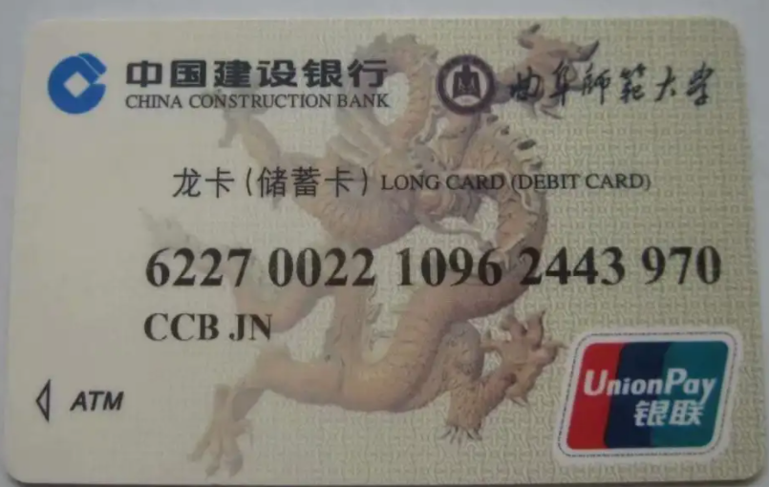
（将申请人建设银行卡放在申请下方空白处拍照上传）

申请人：xxx
(寝室所有成员签名按手印)
xx年xx月xx日

